**CHƯƠNG TRÌNH AFFILIATES TẠI DỊCH VỤ PC PHÚC LỘC THÀNH**

**Mục lục**

I. Điều khoản chương trình affiliates 1

1. Mục đích tham gia 1

2. Phê duyệt hoặc từ chối đăng ký 2

3. Hoa hồng 2

4. Chấm dứt 2

5. Liên kết Affiliate 2

6. Website coupon & deal 2

7. Chính sách quảng cáo PPC 3

8. Giới hạn trách nhiệm 3

9. Thời hạn thỏa thuận 3

10. Bồi thường 3

11. Hiệu lực chữ ký điện tử 3

II. Hướng dẫn đăng ký 3

## I. Điều khoản chương trình affiliates

Là một Đối tác Tiếp thị Liên kết (Affiliate) được ủy quyền của Dịch vụ sửa Laptop/PC Biên Hòa, bạn đồng ý tuân thủ các điều khoản và điều kiện được quy định trong Thỏa thuận này (Thỏa thuận). Vui lòng đọc kỹ toàn bộ Thỏa thuận trước khi đăng ký và quảng bá dịch vụ như một Affiliate.

### 1. Mục đích tham gia

- Việc bạn tham gia Chương trình chỉ nhằm mục đích quảng bá hợp pháp website của chúng tôi để nhận hoa hồng trên các gói dịch vụ/mặt hàng được mua bởi khách hàng mà bạn giới thiệu thông qua website hoặc kênh cá nhân của bạn.

- Bằng việc đăng ký tham gia Chương trình Tiếp thị Liên kết Dịch vụ sửa Laptop/PC Biên Hòa (Chương trình), bạn xác nhận chấp thuận Thỏa thuận này cùng toàn bộ điều khoản kèm theo.

### 2. Phê duyệt hoặc từ chối đăng ký

- Chúng tôi có toàn quyền phê duyệt hoặc từ chối bất kỳ đơn đăng ký Affiliate nào theo quyết định tuyệt đối của mình. Bạn sẽ không có bất kỳ quyền khiếu nại pháp lý nào nếu đơn đăng ký bị từ chối.

### 3. Hoa hồng

- Hoa hồng được thanh toán hàng tháng.

- Bạn không thể tự giới thiệu bản thân để nhận hoa hồng.

- Chỉ những giao dịch hoàn tất thành công mới được thanh toán. Các giao dịch bị chargeback hoặc hoàn tiền sẽ không được trả hoa hồng.

### 4. Chấm dứt

- Tài khoản Affiliate có thể bị đình chỉ hoặc chấm dứt vì các lý do sau:

- Quảng cáo không phù hợp (thông tin sai sự thật, liên kết gây hiểu nhầm, v.v.).

- Spam (gửi email hàng loạt, đăng tin tràn lan, v.v.).

- Quảng cáo trên website có hoặc cổ vũ hoạt động bất hợp pháp.

- Không công khai mối quan hệ Affiliate trong các nội dung quảng bá theo quy định FTC hoặc luật pháp hiện hành.

- Vi phạm quyền sở hữu trí tuệ. Chúng tôi có quyền yêu cầu thỏa thuận cấp phép nếu bạn sử dụng nhãn hiệu của Dịch vụ sửa Laptop/PC Biên Hòa.

- Đưa ra các hình thức hoàn tiền, chiết khấu, hoa hồng ngược lại để lôi kéo khách hàng. Tuy nhiên, tặng kèm sản phẩm/dịch vụ bổ sung thì được chấp nhận.

- Tự giới thiệu, gian lận, hoặc nghi ngờ gian lận Affiliate.

### 5. Liên kết Affiliate

- Bạn có thể sử dụng liên kết văn bản hoặc hình ảnh trên website, email, hoặc quảng bá trên báo chí, tạp chí, rao vặt online/offline.

- Bạn có thể sử dụng nội dung chính thức do chúng tôi cung cấp hoặc tự tạo, miễn là tuân thủ quy định và không vi phạm các điều khoản ở phần Chấm dứt.

### 6. Website coupon & deal

- Chúng tôi chỉ cung cấp coupon chính thức cho một số Affiliate hoặc người đăng ký nhận bản tin. Nếu bạn không được phê duyệt, bạn không được phép quảng bá coupon.

- Affiliate không được dùng text gây hiểu lầm trên link hoặc nút bấm.

- Affiliate không được đấu giá từ khóa liên quan đến coupon/giảm giá của chúng tôi.

- Không được tạo pop-up, pop-under, iframe hay hành động tự động cài cookie mà không có sự đồng ý rõ ràng từ người dùng.

- Người dùng phải nhìn thấy thông tin coupon trước khi cookie được cài đặt.

- Affiliate không được tạo text “Click để nhận deal/coupon” khi không có coupon thực sự, vi phạm sẽ bị loại ngay khỏi chương trình.

### 7. Chính sách quảng cáo PPC

- Affiliate không được chạy quảng cáo PPC nếu không có sự cho phép bằng văn bản.

### 8. Giới hạn trách nhiệm

- Chúng tôi không chịu trách nhiệm cho thiệt hại gián tiếp (mất doanh thu, mất hoa hồng) do lỗi hệ thống tracking, mất dữ liệu, hoặc các sự cố khác gây ảnh hưởng đến Chương trình.

- Chúng tôi không cam kết hệ thống hoạt động không gián đoạn hoặc không có lỗi.

### 9. Thời hạn thỏa thuận

- Thỏa thuận có hiệu lực kể từ khi bạn được chấp thuận tham gia và kết thúc khi tài khoản Affiliate của bạn bị chấm dứt.

- Chúng tôi có quyền sửa đổi điều khoản bất kỳ lúc nào. Nếu bạn không đồng ý, bạn có quyền chấm dứt tài khoản. Việc bạn tiếp tục tham gia đồng nghĩa chấp nhận các thay đổi.

### 10. Bồi thường

- Affiliate cam kết bồi thường và miễn trừ trách nhiệm cho Dịch vụ sửa Laptop/PC Biên Hòa, công ty liên kết, nhân sự, đối tác, và bên cấp phép khỏi mọi khiếu nại, thiệt hại, án phạt, chi phí pháp lý phát sinh do hành vi vi phạm, thiếu minh bạch, gian lận hoặc sai phạm của Affiliate.

### 11. Hiệu lực chữ ký điện tử

- Thỏa thuận này là một hợp đồng điện tử, có giá trị pháp lý tương đương chữ ký tay. Bằng việc hoàn tất quy trình đăng ký Affiliate, bạn đã tạo chữ ký điện tử xác nhận đồng ý với các điều khoản.

## II. Hướng dẫn đăng ký

**Bước 1:** Đăng ký/đăng nhập tài khoản tại: [DICHVUPC.COM](https://dichvupc.com)

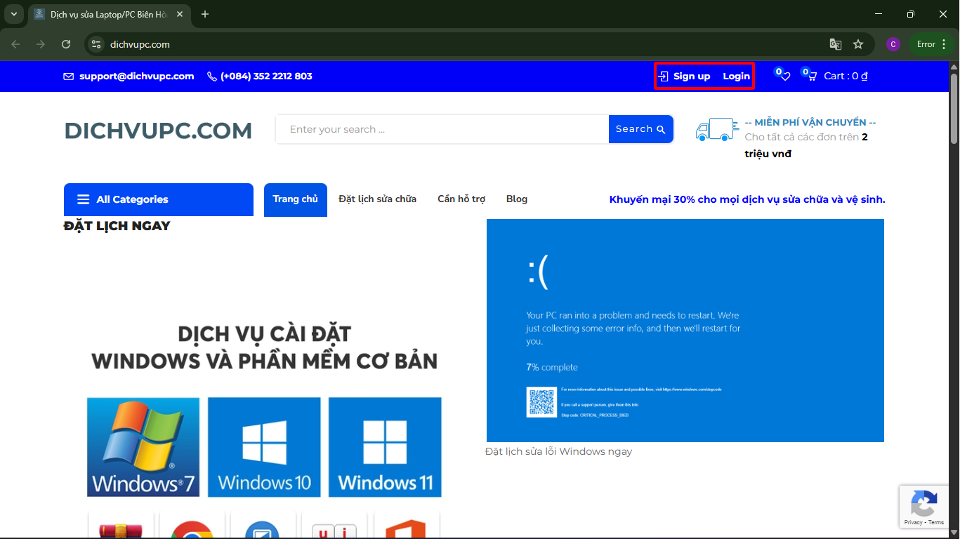

**Bước 2:** Sau khi đăng nhập thành công, truy cập vào trang cá nhân

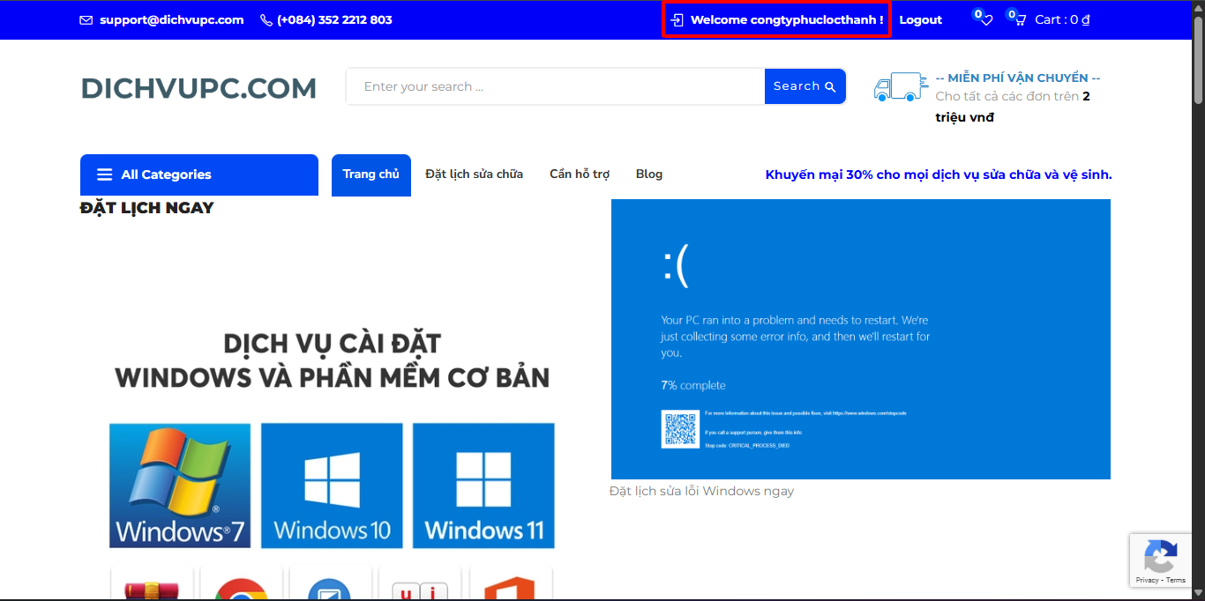

**Bước 3:** Truy cập vào trang affiliates

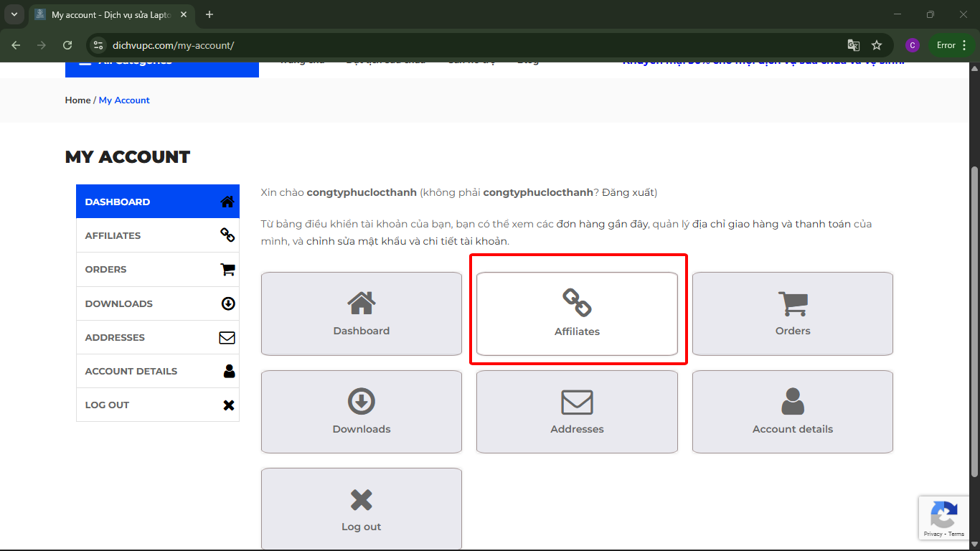

**Bước 4:** Đăng ký tài khoản affiliates

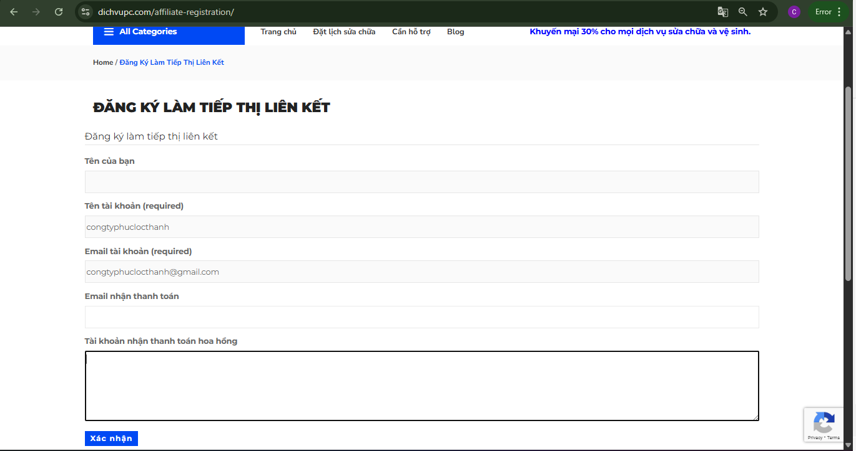

**\*Lưu ý:**

**-** Sau khi đăng ký tài khoản ở website thì khi đăng ký làm affiliates sẽ không cần nhập thông tin

- Nhưng nếu như email nhận thanh toán khác với email của tài khoản vui lòng nhập lại

- Ở ô tài khoản thanh toán hoa hồng vui lòng nhập số tài khoản cá nhân, ngân hàng và họ tên. Nếu như nhập sai vui lòng nhắn tin bộ phận [CSKH](https://zalo.me/0328093454)